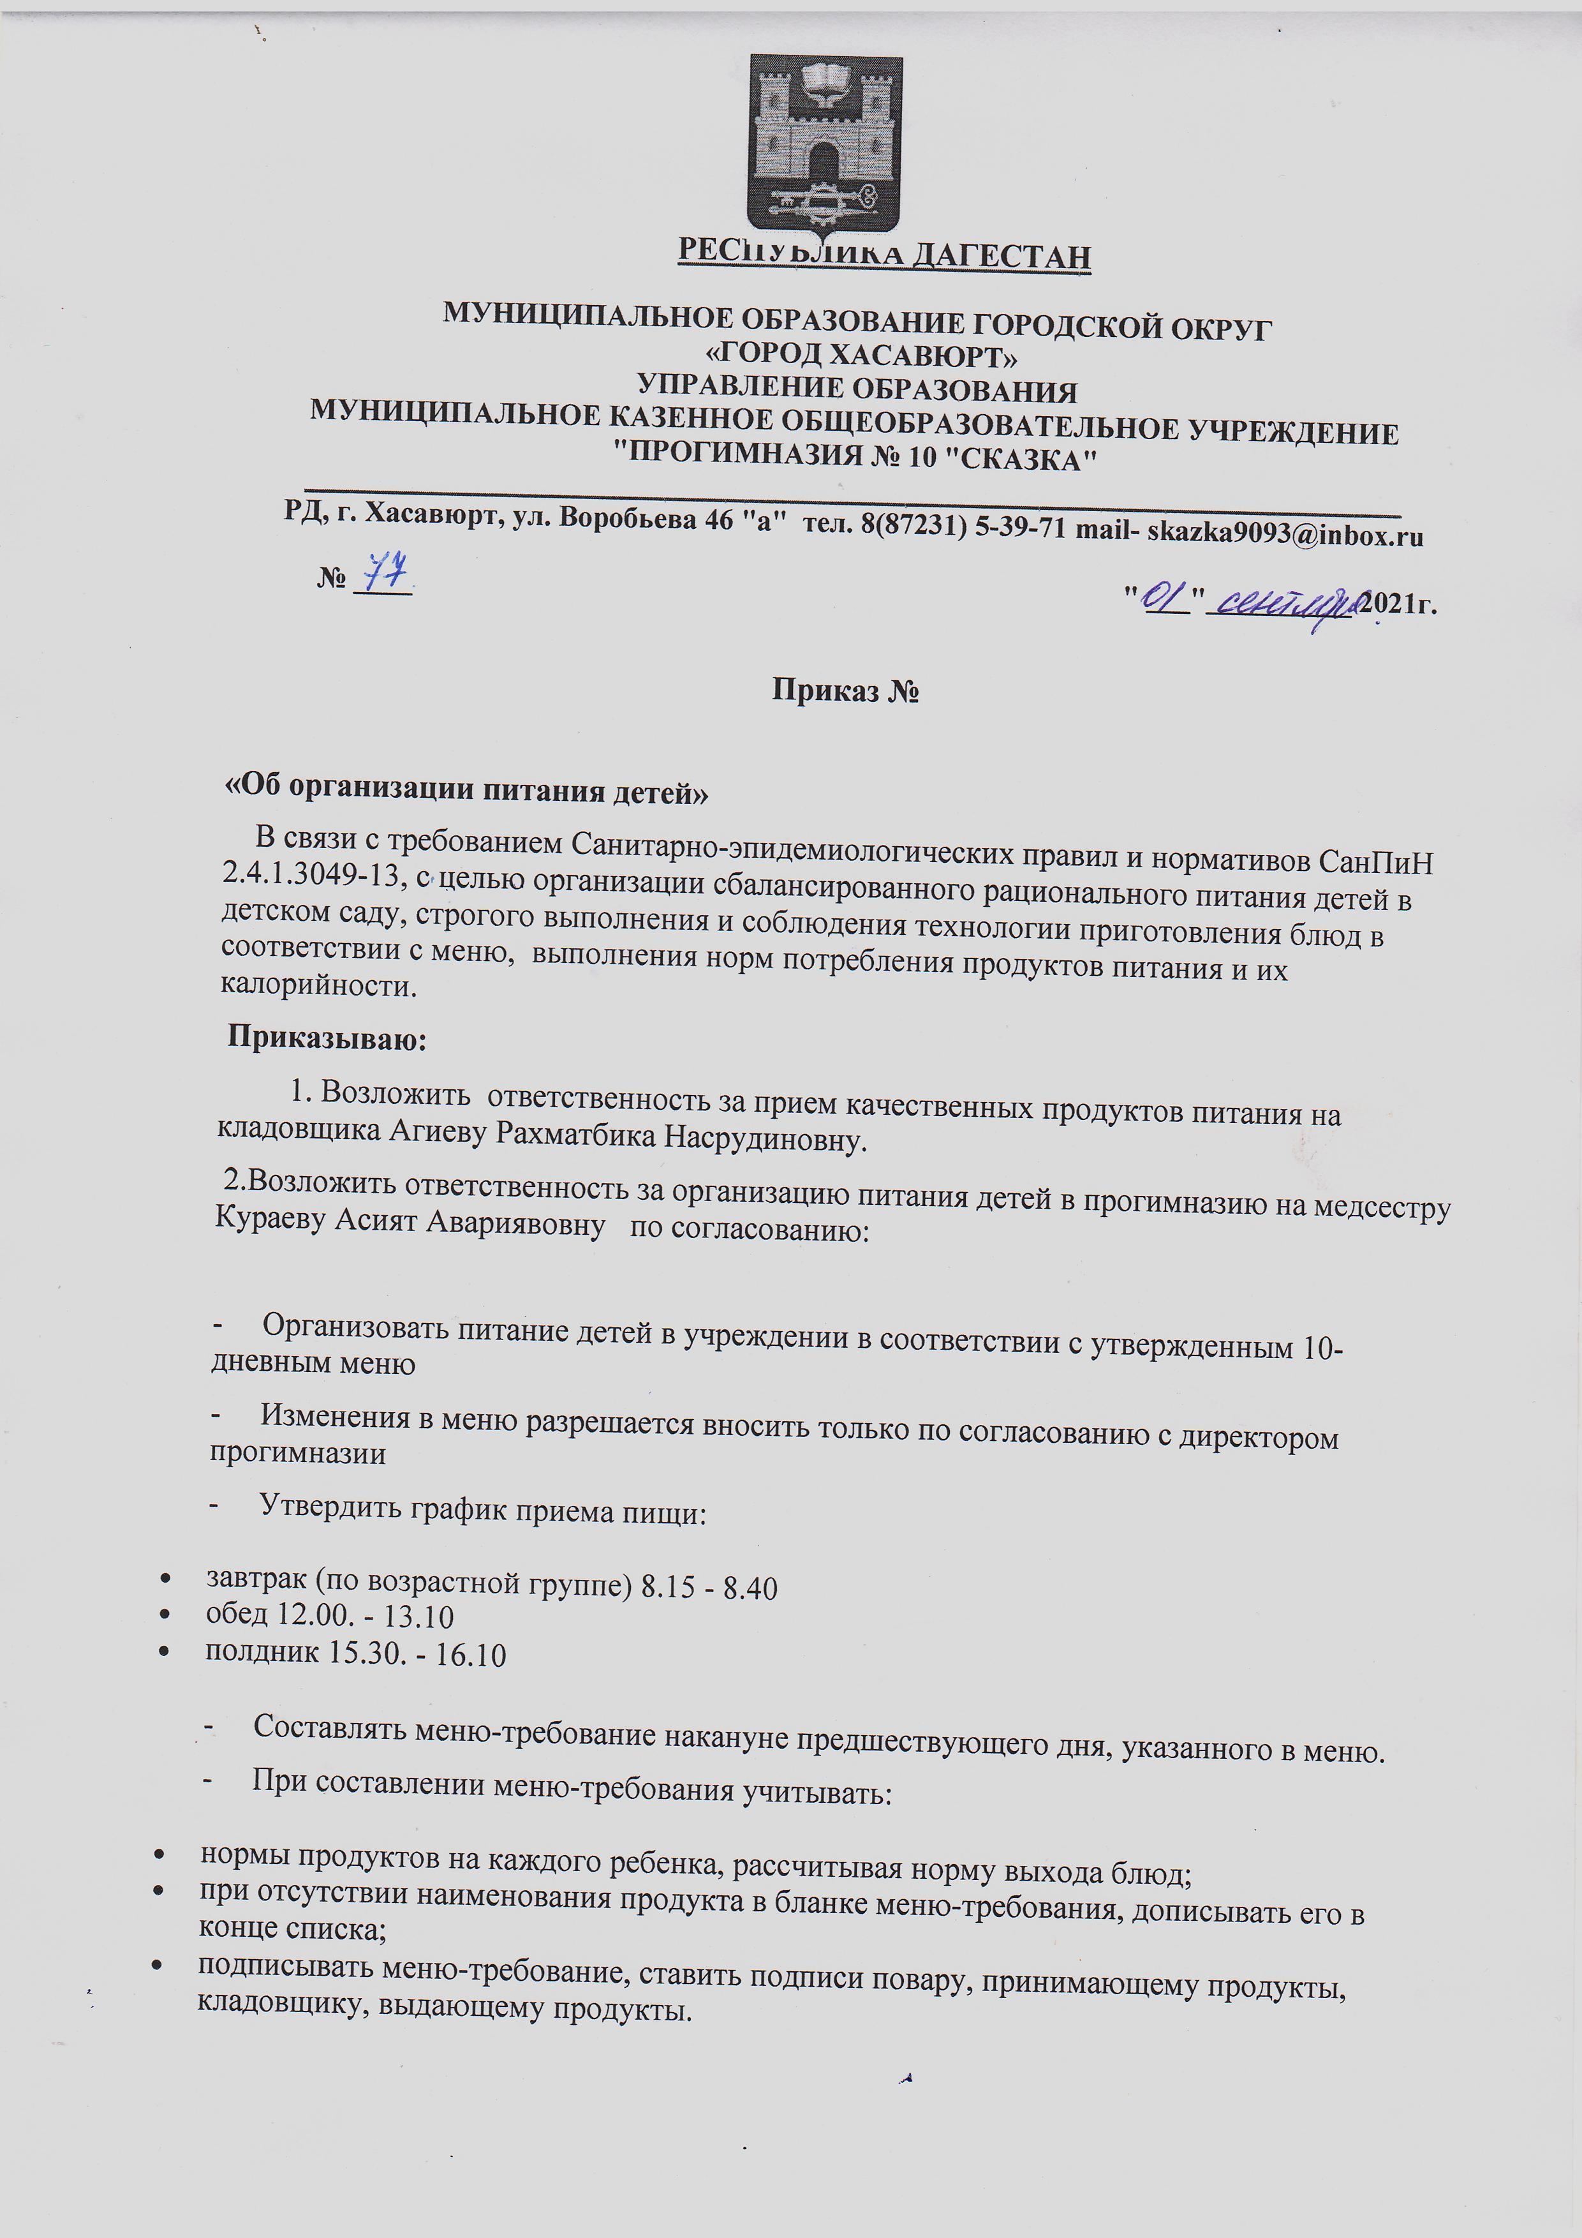
- Представлять меню-требование для утверждения директором накануне предшествующего дня, указанного в меню.
- Возврат и добор продуктов в меню оформлять не позднее 9.00.часов.
- Контролировать качество получаемых от поставщика продуктов с ведением журнала установленной формы.
- Ежедневно вести накопительную ведомость по выполнению натуральных норм питания детей. Анализировать выполнение натуральных норм питания подекадно, при необходимости, с последующей коррекцией.
- Ежемесячно анализировать качественный состав питания детей с подсчетом химического состава и калорийности потребленных продуктов.
- Ежедневно вести бракераж готовой продукции пищеблока с соответствующей записью в журнале установленной формы и подписями членов бракеражной комиссии в составе: директора Умаровой М.Д.., медсестры Кураевой А.А.. повара Магомедовой Х.Х
4. Сотрудникам пищеблока, отвечающим за организацию питания в прогимназии – повару. кладовщику :
- Разрешается работать только по утвержденному и правильно оформленному меню-требованию.
- За своевременность доставки продуктов, точность веса, количество и ассортимент получаемых продуктов несут ответственность кладовщик прогимназии Агиеву Р.Н . и представитель поставщика.
- Обнаруженные некачественные продукты, их недоставка или недостача оформляются актом, который подписывает назначенная заведующим комиссия из работников прогимназии и представитель поставщика.
- Получение продуктов в кладовую, их соответствующее хранение и выдачу производит материально-ответственное лицо – кладовщик Агиева Р.Н...
- Выдачу продуктов со склада в пищеблок производить в соответствии с
утвержденным директором меню-требованием не позднее 17.00 часов предшествующего дня, указанного в нем.
5. В целях организации контроля за приготовлением пищи создать комиссию по контролю за организацией питания в составе 5 человек:

Председатель комиссии:
Директор Умарова М.Д

Членов комиссии :
Медсестра по согласованию | А.А. Кураева
кладовщик | Р.Н. Агиева
воспитатель | Г.М. Казиявова
помощник воспитателя | А.А.Газихмаева

